КРАЕВОЙ ПРОФЕССИОНАЛЬНЫЙ КОНКУРС
«УЧИТЕЛЬ-ДЕФЕКТОЛОГ КРАСНОДАРСКОГО КРАЯ»
В 2021 ГОДУ

Конспект коррекционно-развивающего занятия
для воспитанников старшего дошкольного возраста (6-7 лет)
с задержкой психического развития
по теме «Космос. Первые шаги в неизведанное».
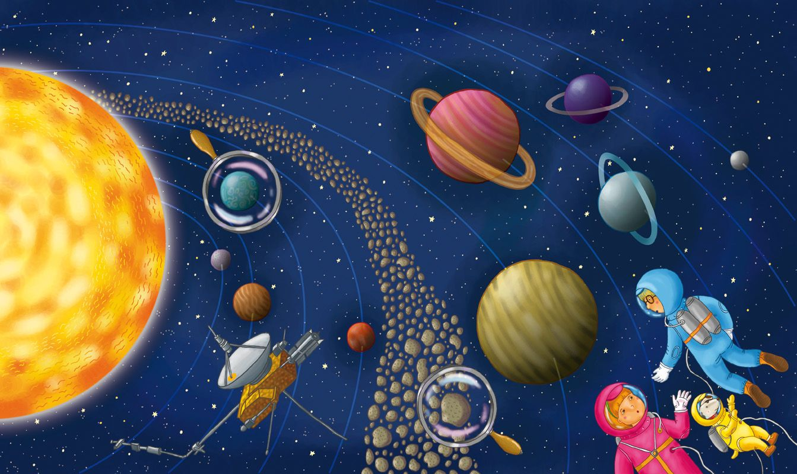
Подготовила:
Федько Жанна Валерьевна,
учитель-дефектолог
муниципального бюджетного дошкольного
образовательного учреждения детский сад комбинированного вида № 27 города Ейска муниципального образования Ейский район

Тема: «Космос. Первые шаги в неизведанное».
Цель занятия: Закрепить у детей элементарные представления о космосе с использованием образовательного модуля программ «STEM-образования для детей старшего дошкольного возраста (Мультстудия «Я творю мир», Лего-конструирование «Легоша»).
Задачи:
Коррекционно-образовательные задачи. Формировать представления о космосе, освоении космоса первым человеком. Расширять, уточнять и активизировать словарь по теме «Космос» (космос, космонавт, ракета, полет, планета, звезда, летать, запускать). Продолжать работу над развитием связной речи, закреплять умение отвечать на вопросы. Расширять запас слов, обозначающих предметы, действия, признаки, связанные с космосом.
Коррекционно-развивающие задачи. Развивать фонематическое восприятие. Развитие навыков речевого общения, связной речи, зрительного восприятия и внимания, мышления, творческого воображения, общей, тонкой и артикуляционной моторики, координации речи с движением.Упражнять в конструировании из счетных палочек.
Коррекционно-воспитательные задачи. Формирование навыков сотрудничества, взаимодействия, самостоятельности, инициативности.
Образовательная область: «Познание».
Интеграция с образовательными областями: «Развитие речи», «Коммуникация», «Музыка».
Виды детской деятельности:
-Игровая (пальчиковая гимнастика).
-Познавательно-исследовательская (экспериментирование с мыльными пузырями).
-Коммуникативная(взаимодействие детей с педагогом).
-Конструирование (конструирование из конструктора «Ракета»).
-Музыкальная (слушание песни «Ракеты», сопровождение текста мультфильма фоном музыки, расслабляющая «космическая» мелодия)
-Восприятие художественной литературы (рассказ во время просмотра мультфильма, беседа, загадка, вопросы, речевое сопровождение физминутки, пальчиковой гимнастики.
-Двигательная (динамическая пауза, смена динамических поз).
Предварительная работа.
Знакомство с космическим пространством, с космонавтами нашей страны, чтение стихов и рассказов о космосе и рассматривание космических иллюстраций, наблюдение над созданием мультфильма «Первые шаги в неизведанное». Наблюдение за воздухом. Беседы о космосе. Разучивание песни «Ракеты» муз. Ю. Чичкова, сл. Я. Серпина.
Методы и приёмы.
-наглядный: рассматривание планет, космического пространства, звезд, фотографий покорителей космического пространства;
-слушание аудиозаписей (космическая музыка, песня «Ракеты»);
-словесные: беседа, вопросы.
-игровые: дидактическая игра на развитие мышления, внимание, память.
Практический (совместные действия педагога и ребенка; конструирование из счетных палочек по представлению).
Здоровьесберегающие (смена динамических поз, упражнение на развитие мелкой моторики, зрительная гимнастика, дыхательное упражнение).
Материал и оборудование: мультимедийная установка, мультфильм «Первые шаги в неизведанное», герои мультфильма-кукольные персонажи мальчик Витя и девочка Оля, модель с планетами, звездами, Луной, аудиозапись космической музыки, счётные палочки (на каждого ребёнка), мыльные пузыри, мяч, аудиозапись песни «Ракеты».
Методическое обеспечение:
1.Программа воспитания и обучения дошкольников с задержкой психического развития. Под ред. Л.Б.Баряевой, Е.А.Логиновой.- СПб.: ЦДК проф. Л.Б.Баряевой, 2010.
2.Н.В.Нищева Конспекты подгрупповых логопедических занятий в группе компенсирующей направленности ДОО для детей с тяжелыми нарушениями речи с 5 до 6 лет.- СПб.: ООО «Издательство «Детство-Пресс»,2018.
3.Интернет-ресурсы:
docplayer.ru/34504549-Konspekt-integrirovannogo-za...-napravlennosti.html
kopilkaurokov.ru/doshkolnoeObrazovanie/pro
4.Сссылка на мультфильм «Первые шаги в неизведанное»
https://www.youtube.com/watch?v=VNxwgLcjSdA&t=5s

Содержание | Действия педагога | Действия детей
I.Мотивационно-  побудительный | Здравствуйте, ребята! Сегодня мы с Вами отправимся в загадочное, космическое путешествие с нашими друзьями- мультяшками Витей и Олей.(Показ персонажей). Нас ждут много интересных открытий в мире космоса. | Дети рассматривают персонажей-кукол, высказывают свои предположения, как будут путешествовать с ними
II.Организационно-  поисковый  Беседа  Динамическая пауза «Ракета».  Просмотр мультфильма  (1часть) Текст  Космический мир — это большая тайна, которая манит к себе необычными интересными явлениями со своими историями, приключениями и другими интересными событиями.  Мальчик Витя каждый раз перед сном любил смотреть в окно на звезды в игрушечный телескоп, который подарил ему папа. И мечтал попасть на другую планету.  Загадка  Игра «Один – много»  Вторая часть мультфильма. Текст  А на какую планету мы полетим? Есть же планеты-гиганты (Юпитер, Сатурн, Уран, Нептун). Они далеко расположены от солнца и состоят из газа. А есть небольшие по размерам планеты, которые состоят из плотных горных пород (Меркурий, Венера, Земля, Марс). Это единственная планета, похожа на Землю тем, что на ней чередуются четыре времени года и происходит смена дня и ночи. Давай полетим на Марс, - однажды как-то сказал Витя своей подруге Оле.  Зрительная гимнастика «Движение планет».  Третья часть мультфильма. Текст.  И тогда они начали стремительно готовится к полету: смастерили ракету Марсолет, взяли с собой воду и еду, предупредили родных, что полетят на Марс, вошли на построенный Марсолет и начался отчет «1, 2, 3…Пуск. Всё! Ура! На Марс летим!» и они полетели высоко-высоко в небо до неизведанной планеты.  Пальчиковая гимнастика «Космонавт».  Практическая деятельность. Конструирование из Лего-конструктора под песню «Ракеты»:  Гулять сегодня некогда,  Мы заняты другим:  Ракеты  Мы дружно мастерим.  Мы славно их построили-  Пускай теперь летят!  В отважных космонавтов  Играет детский сад. | Ребята, хотите полететь в космос?  В этом году 12 апреля шестьдесят лет назад был совершен первый полет в космос человеком.  Кто был первым космонавтом?  Юрий Алексеевич Гагарин самый первый облетел землю вокруг своей оси (показ портрета).  Как называют людей, которые летают на космическом корабле?  Значит, мы с вами будем…  Какими должны быть космонавты?  Правильно. Давайте докажем, что вы готовы к полету!  Все готовы для полета  Ждут ракеты всех ребят  Мало времени для взлета  Космонавты встали в ряд  Поклонились вправо, влево  Отдадим земной поклон  Вот ракета полетела  Опустел наш космодром  Вы ребята молодцы! Вы здоровы и к полету готовы! Но для полета в космос нужно быть не только здоровыми, но и умными. Готовы справиться с трудностями?  Что можно увидеть в космосе?  Угольки пылают-  Нам их не достать.  Ночью их видно-  А днем не видать. Что это?  Как вы догадались?  А почему не видно звезд днем?  Какие вы сообразительные! Молодцы! А что еще есть в космосе?  Наш волшебный мяч подскажет вам, чего в космосе бывает много. Я буду кидать мяч с одним словом, а вы должны ответить, если их будет много.  Планета-  Космонавт-  Полёт -  Ракета-  Звезда –  Молодцы! Продолжаем наше путешествие с Витей и Олей.  Давайте рассмотрим модели планет Солнечной системы, найдем нашу планету Земля и планету Марс, на которую собрались наши герои. и  Что вы можете сказать о планете Земля? Какая она?  А какого цвета планета Марс? Она больше нашей планеты или меньше?  Правильно. Давайте узнаем, что было дальше.  Ребята, предлагаю вам сконструировать из Лего свою –конструктора ракету, на которой вы бы полетели на Марс. Но сначала подготовим наши пальчики к работе.  В тёмном небе звёзды светят.  Космонавт летит в ракете.  День летит и ночь летит  И на Землю вниз глядит.  Видит сверху он поля,  Горы, реки и моря.  Видит он весь шар земной,  Шар земной - наш дом родной.  Предлагает выбрать детали конструктора | Хотим!  Юрий Алексеевич Гагарин.  Рассматривают портрет  Космонавты.  Космонавтами.  Смелыми, сильными, здоровыми, умными.  Дети поднимают руки сначала вперед, затем вверх  Соединяют пальцы над головой, изображая ракету  Маршируют на месте  Встали прыжком, ноги врозь, руки на пояс  Делают наклоны в сторону  Делают поклон вперед  Делают прыжки на двух ногах  Приседают на корточки, затем поднимаются.  Готовы!  Просмотр начала мультфильма  Предположения детей (звезды, планеты и т.д.)  Отгадывают загадку: ЗВЕЗДЫ  Звезды ярко горят, но днем их не видно.  Потому что светло.  Солнце, планеты.  Встают в круг  Планеты.  Космонавты  Полёты  Ракеты  Звёзды.  Просмотр  Рассматривание макетов. Ребята прослеживают глазками за их движением.  Голубая, красивая.  Планета Марс красного цвета, и она меньше планеты Земля.  Просмотр  Сжимают, разжимают кулачки.  Космонавт летит в ракете.  Указательным и большим пальцем делают «очки»  Загибают по одному пальцу.  Ладонями изображают шар.  Дети обдумывают постройку, отбирают нужные детали.
III.Рефлексивно -  корригирующий  Четвертая часть мультфильма. Смотрят друзья в иллюминатор, а там такая красота! Сколько звёзд на небе, больших и малых, сияющих и сверкающих! Так много, что нам и не снилось. Сообщает навигатор, где Сатурн, а где Луна. И вот мы оказались на планете Марс. Было очень интересно! Мы побывали в Марсианских горах, видели закат солнца, а еще искупались в волшебных водах Марсовой реки и целый день планета Марс удивляла нас с Олей. Мы смеялись и шутили, а потом… вдруг загрустили. Захотелось нам домой, на нашу планету Земля, на которой есть моря, реки, горы, пустыни и леса. Но тут из мечты о путешествии на Марс вывел голос моей мамы, которая звала завтракать. Как хорошо быть дома! | Замечательные у вас получились ракеты! Давайте с ними полетаем, но полет наш будет невесомый, ведь все предметы в космосе очень легкие, не имеют вес, как мыльные пузыри.  Следит за сменой эмоций детей  Ребята, вам понравилось путешествие с нашими героями?  И мне тоже. Что запомнилось вам больше всего?  На какой планете мы живем?  У нас на Земле тоже красиво. Только надо ее беречь. А как вы бережете природу?  Какие с вами сделали первые шаги к неизведанному?  Вы все оказались смелыми, сильными, умными космонавтами! И Витя, и Оля награждает вас медалями космонавтов-путешественников. | Детям предлагается подуть в мыльные пузыри. Плавно, медленно двигаются со своими ракетами в кабинете, «приземляются» на ковер и снова «летают» под «космическую» музыку.  Просмотр. Проговаривание и закрепление слов Сатурн, луна, Марс.  Выслушиваются ответы каждого ребенка на все вопросы.
Итоговый образовательный результат. | У воспитанников сформированы элементарные представления о космосе с использованием образовательных модулей программы «STEM-образования для детей старшего дошкольного возраста с ЗПР (Мультстудия «Я творю мир», Лего-конструирование «Легоша»).

